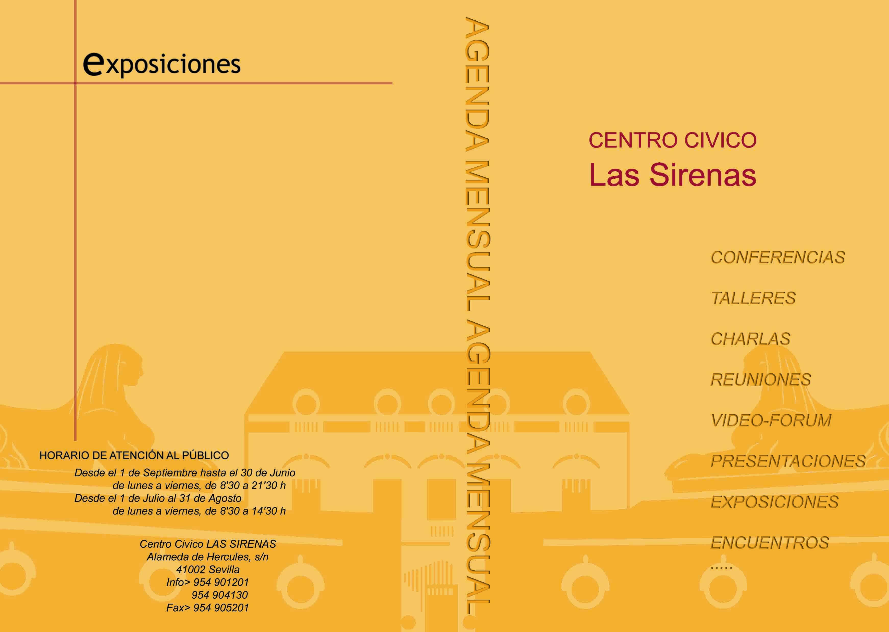

Junio 2011

Del 1 al 17 de Junio
EXPOSICIÓN DE PINTURAS
MANUEL ÁLVAREZ SOSA

Del 1 al 10 de Junio
EXPOSICIÓN DE PINTURAS
MANUEL DURÁN MORENO

Del 1 al 15 de Junio
EXPOSICIÓN DE PINTURAS
ASOCIACIÓN DE PINTORES MARIA DE LA ROSA

Del 13 al 18 de Junio
EXPOSICIÓN ACNUR
DELEGACIÓN DE RELACIONES INSTITUCIONALES.
AYUNTAMIENTO DE SEVILLA

Del 21 al 24 de Junio
EXPOSICIÓN DE FOTOGRAFIAS
ASOCIACIÓN DE TRANSEXUALES DE ANDALUCIA SYLVIA RIVERO

HORARIO DE EXPOSICIONES
De L a V de 10 a 14 h y de 17 a 21 h

Sábados, de 10 a 14 h

